schriftelijke vragen (art. 41 rvo)

datum : | 14 januari 2016
steller : | Lianne Duiven (GroenLinks)
onderwerp : | Verminder kosten KCA ten gunste van milieu
ontvangst griffie : | (in te vullen door de griffie)

(* : weghalen hetgeen niet van toepassing is)

De onderstaande vragen zijn gericht aan het college van burgemeester en wethouders / de burgemeester*.

Verzocht wordt de vragen schriftelijk te beantwoorden.

Aanleiding / toelichting:
Onlangs is de (gratis) gifbus binnen onze gemeente afgeschaft. Begrijpelijk, aangezien dit een peperdure inzameling was (alleen al de personeelskosten voor de inzameling).
Klein Chemisch Afval (KCA) moet nu tegen betaling worden ingeleverd bij het bedrijf Van Dalen.
Zoals reeds eerder aangekaart, vreest GroenLinks wel voor de gevolgen van deze regeling. Het stimuleert mensen die het niet zo nauw nemen met het milieu om hun KCA bij het restafval te gooien of in de uiterwaarden te dumpen. Zeker nu uit de Afvalwijzer 2016 blijkt dat Van Dalen het enige inzamelpunt in Lingewaard is met vergunning voor het innemen van bijv. verfresten.

Hierbij een voorbeeld van een burger die de schuur heeft opgeruimd, en de volgende verfresten als chemisch afval kwijt wilde:
- Resten uit twee 10-liter latex-emmers (gekleurde muurverf)
- Twee blikken van 3,5 liter verkeerd geleverde verf (bestelling van 2 blikken, bij bezorging bleken het 4 blikken waarvan 2 blikken mislukte menging en onbruikbaar)
- Olie, diverse resten lak, een rest vloerlak, voorsmeer en restjes lijm
Het afval werd gewogen en tegen een bedrag van € 4,25 per kilo (bij latex is dat meer dan de kostprijs) moest hiervoor maar liefst € 80,- worden betaald.

Vragen:
- Voor andere afvalstromen zijn winkeliers die deze zaken innemen (batterijen, TL- buizen, spaarlampen, elektrische apparaten). In hoeverre kan de gemeente een afspraak maken met verfwinkels om deze verfresten en terpentine in te nemen?
- Is het mogelijk om voor accu’s, verfresten, kitkokers, bestrijdingsmiddelen, motorolie, terpentine e.d. korting te geven op de inleverkosten, of nog beter deze gratis in te mogen leveren, om te voorkomen dat deze stoffen in het milieu terecht komen en/of in de restafvalcontainers?

Ondertekening:

Lianne Duiven
Raadslid GroenLinks

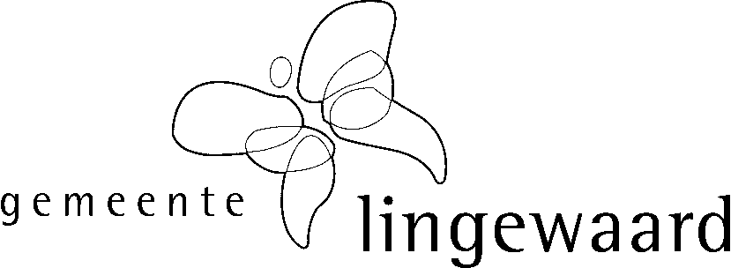
beantwoording college

beantwoording vóór : | (in te vullen door de griffie)
behandelend ambtenaar :
onderwerp :
datum beantwoording :
verzenddatum : | (in te vullen door de griffie)

(* : weghalen hetgeen niet van toepassing is)

Naar aanleiding van bovenstaande vragen treft u onderstaand het antwoord van het college / de burgemeester* aan.

Inleiding / toelichting:

Antwoorden:
1.
2.
3.
4.
5.

burgemeester en wethouders van Lingewaard,
de secretaris, de burgemeester,

drs. J. Wijnia M.H.F. Schuurmans-Wijdeven

De tijdsbesteding in financiële zin verbonden aan de behandeling en beantwoording van bovenstaande
art. 41 rvo-vragen door de behandelend ambtenaar bedroeg: ….. uur x € ….. (uurtarief) = € ….. .

